[**Motores neumáticos**](http://dl.dropbox.com/u/4319077/web_neumatica/motores.html)

En su interior disponen de una rueda con palas. Cuando el aire comprimido incide sobre las palas provoca el giro de estas y, por tanto, del eje al que están unidas, provocando el movimiento rotativo del motor. Se emplean bastante en las consultas de los dentistas, así como en los talleres mecánicos (pistola para apretar o aflojar tuercas).

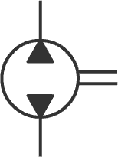

Símbolo